LAPORAN RESMI

PRAKTIKUM PEMROGRAMAN WEB

**MODUL I**

**HTML**



|  |  |
| --- | --- |
| NIM | : 22104410063 |
| NAMA | **: Moch. Ichwan Alif K** |
| JURUSAN | **: TEKNIK INFORMATIKA** |
| KELAS | **: TI A 2022** |
| TGL. PRAKTEK | **: 16 NOVEMBER 2023** |

JURUSAN TEKNIK INFORMATIKA

FAKULTAS TEKNOLOGI INFORMASI

UNIVERSITAS ISLAM BALITAR

2023

LEMBAR PERSETUJUAN

**MODUL I**

**HTML**

|  |  |
| --- | --- |
| NIM | : 22104410063 |
| NAMA | **: Moch. Ichwan Alif K** |
| JURUSAN | **: TEKNIK INFORMATIKA** |
| KELAS | **: TI A 2022** |
| TGL. PRAKTEK | **: 16 NOVEMBER 2023** |

**Disetujui,**

**Blitar, 16 November 2023**

**Dosen**

**Abdi Pandu Kusuma, S.Kom., M.T**

**NIDN. 0710058506**

**BAB I**

**DASAR TEORI**

HTML atau *Hypertext Markup Language*adalah bahasa markup yang digunakan untuk membuat struktur halaman website agar dapat ditampilkan pada *web browser*. Jadi, HTML dapat dianalogikan sebagai pondasi awal dalam menyusun kerangka halaman web secara terstruktur sebelum membahas terkait tampilan desain dan sisi fungsionalitas.

Sejarah HTML pertama kali dibuat oleh Tim Berners-Lee yang merupakan fisikawan di lembaga penelitian CERN, Swiss. Berners-Lee mempunyai ide atau pemikiran mengenai sistem hypertext berbasis internet. Sekitar tahun 1991, Tim merilis versi HTML pertama yang di dalamnya terdalam sekitar 18 tag.

Fungsi utama penggunaan HTML sendiri adalah membangun tampilan website yang telah menerapkan metode semantik untuk memudahkan setiap pengembang dalam proses *development*dan *maintenance*. Kemudian, HTML juga dapat dikolaborasikan dengan penggunaan bahasa CSS (*Cascade Style Sheet*) serta JavaScript.

Dimana, peran dari HTML5 berfungsi untuk menyusun kerangka dan struktur halaman website. Kemudian, CSS membantu dalam memberikan tampilan desain meliputi warna, font, outline, dan lain sebagainya. Dan Tugas dari bahasa pemrograman JavaScript adalah memberikan sentuhan interaksi untuk memberikan pengalaman yang berbeda kepada *user*.

Kerangka Inti dan Cara Kerja HTML

1. **Tag**, merupakan perintah atau awalan instruksi yang nantinya akan dibaca pada *web browser*. Misalnya adalah penggunaan tag **<strong>**, yang berfungsi untuk memberikan ketebalan pada teks paragraf.
2. **Element**, merupakan proses keseluruhan kode yang dimulai dari tag pembuka **(< >)**dan diakhiri dengan tag penutup **(</>)**, sebagai contoh element **<p>Ini adalah website saya</p>**.
3. **Attribute**, merupakan informasi atau perintah tambahan yang dimasukkan ke dalam sebuah elemen. Misalnya saja **<img class=”gambar” src=”komputer.jpg” alt=”komputer1” />**, sehingga atributnya adalah class, src dan alt image.

**BAB II**

**TUGAS PRAKTIKUM**

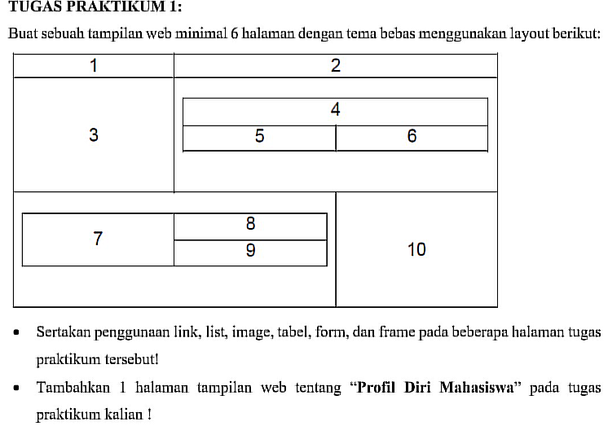

1. **Halaman Pertama**

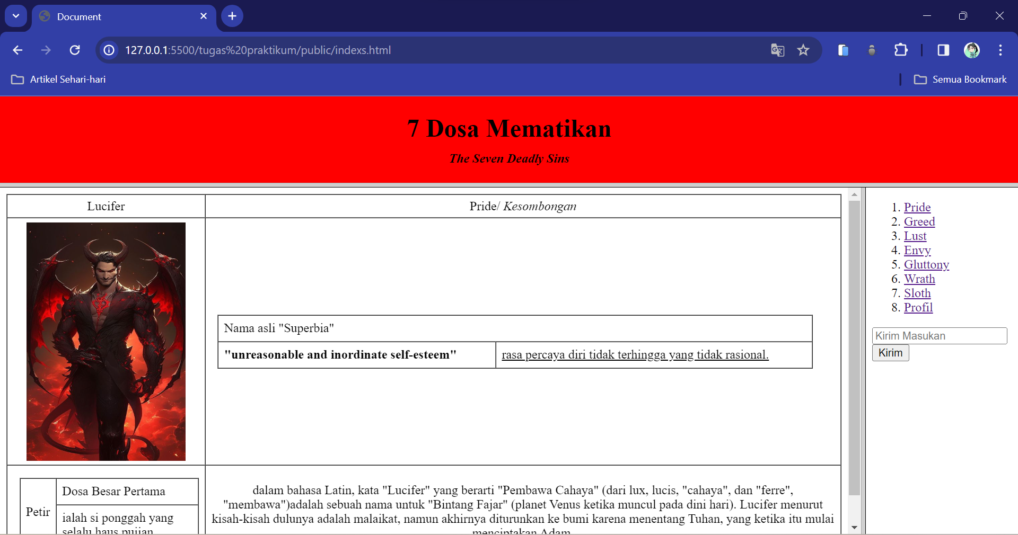

1. **Halaman kedua**

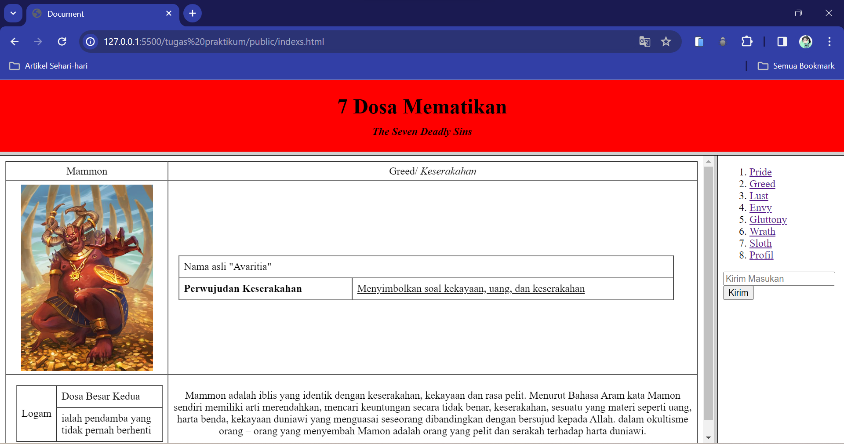

1. **Halaman Ketiga**

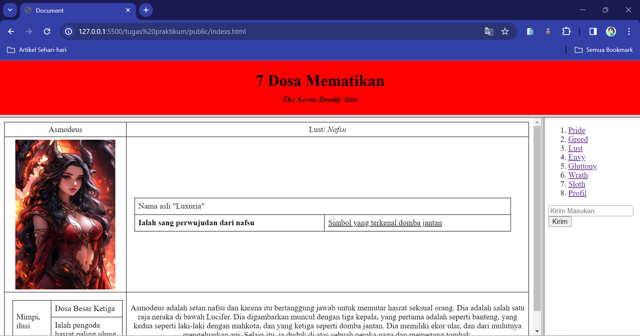

1. **Halaman Keempat**

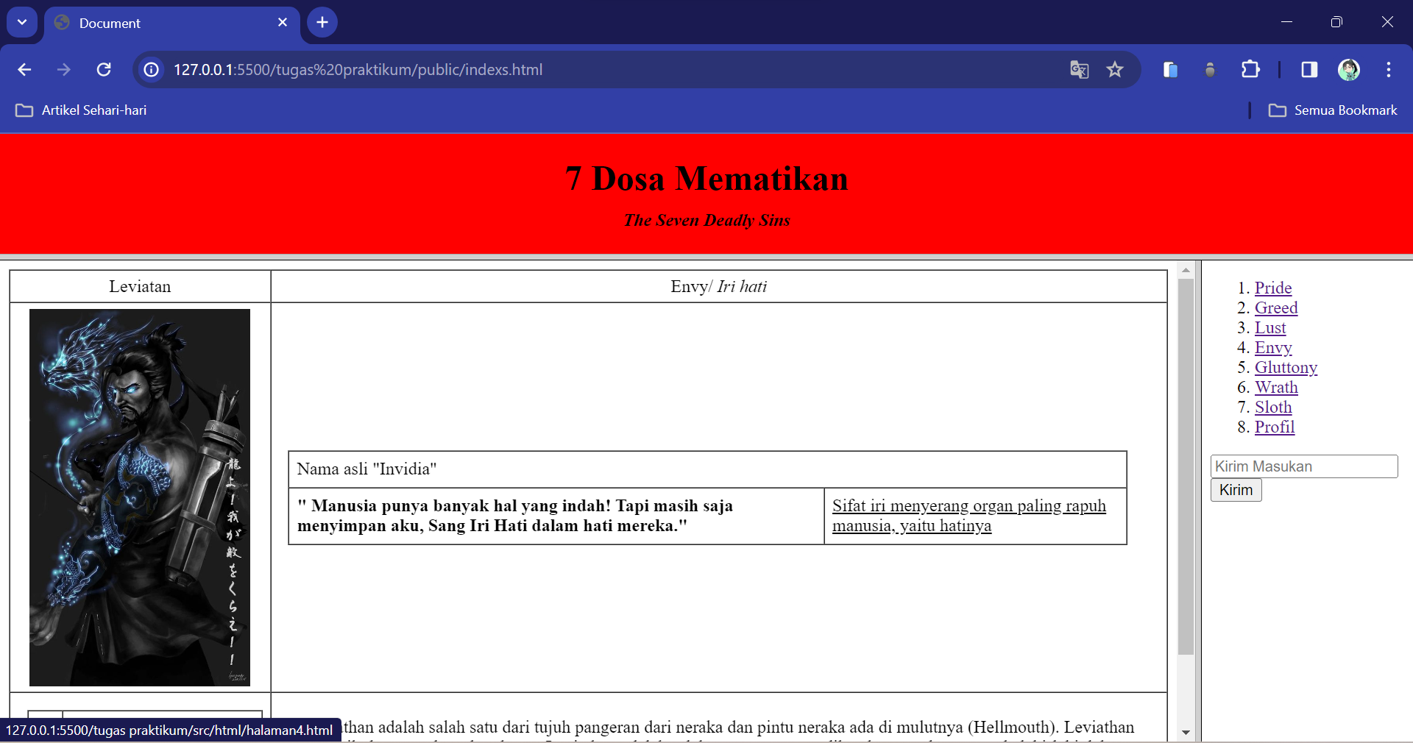

1. **Halaman Kelima**

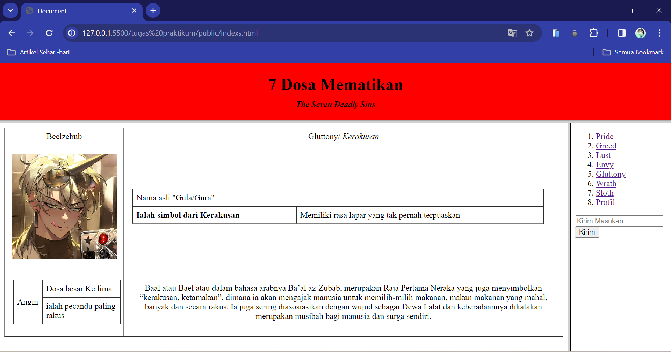

1. **Halaman keenam**

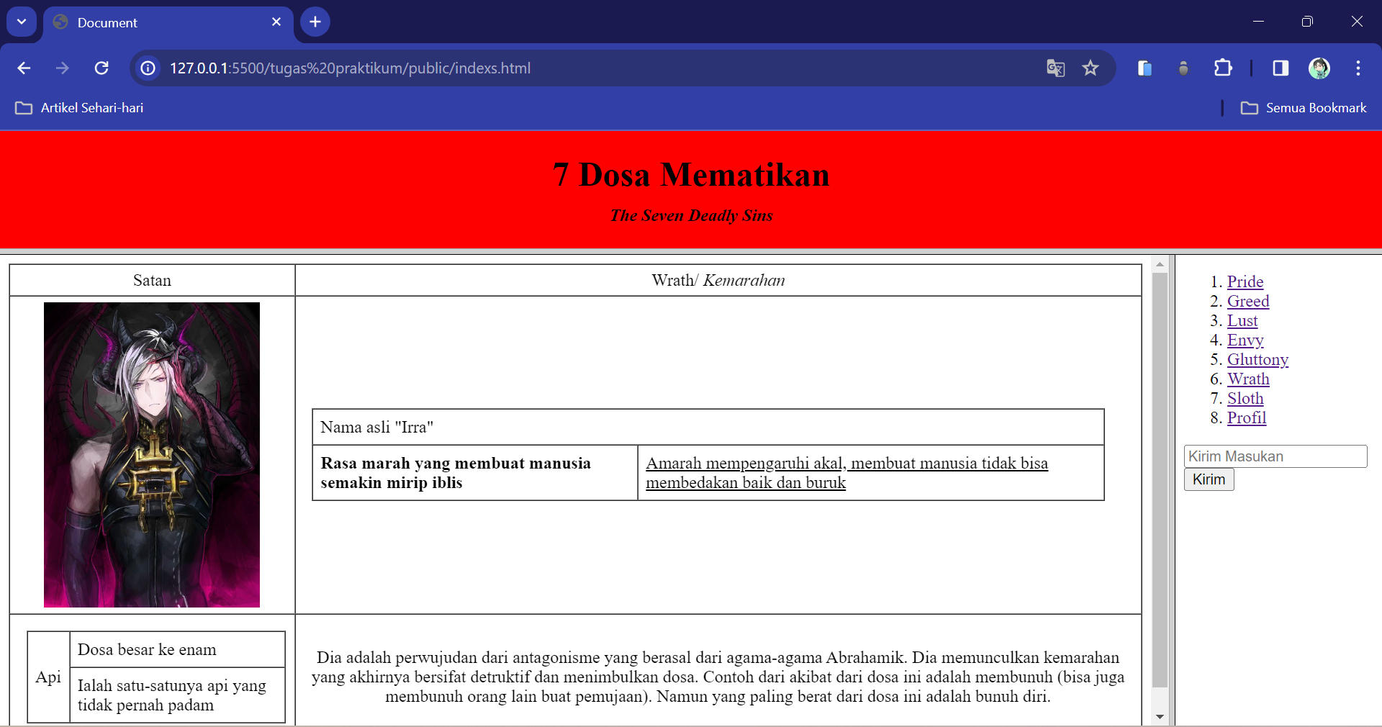

1. **Halaman Ketujuh**

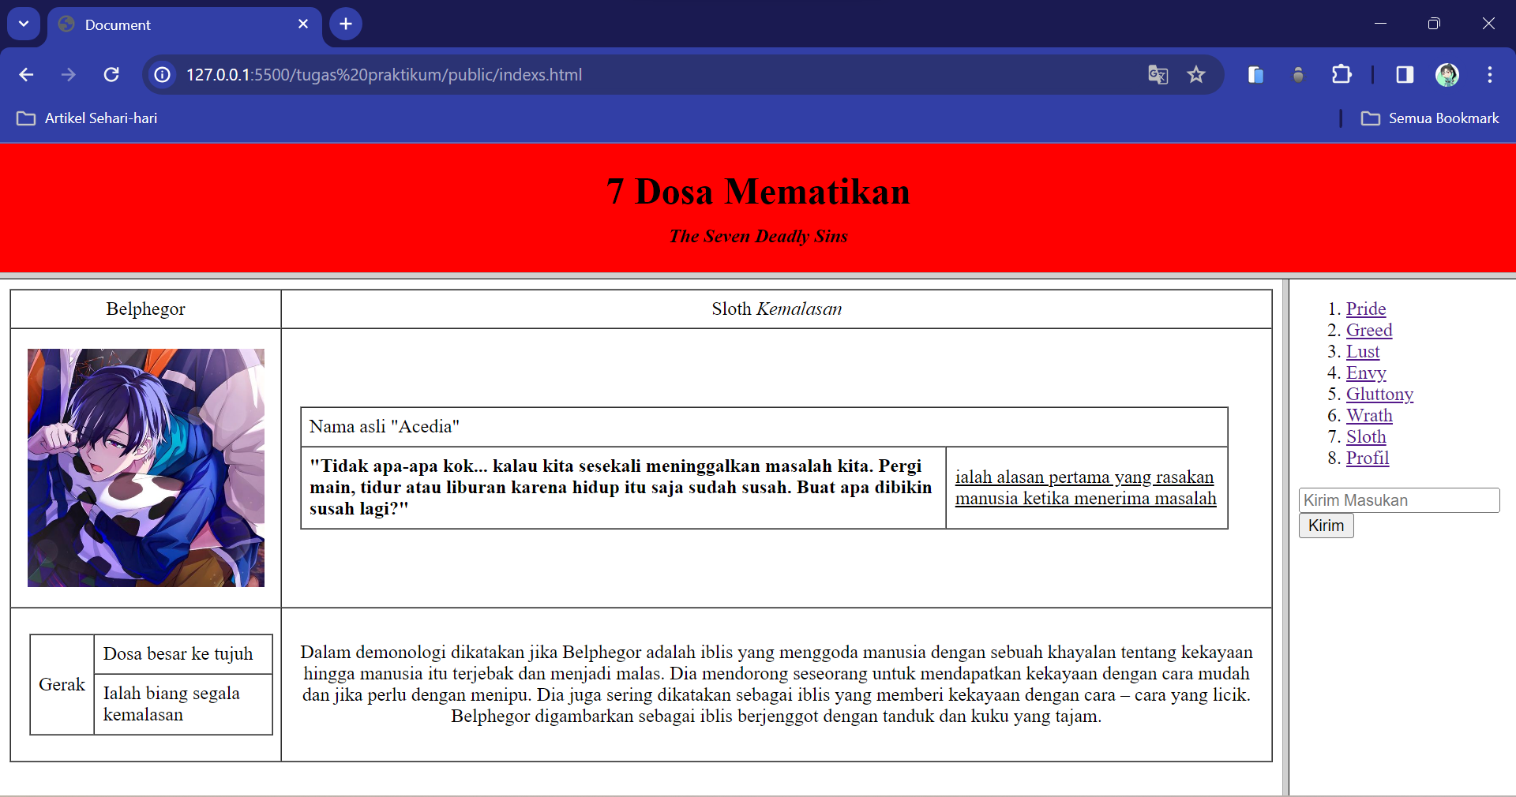

1. **Halaman Profil**

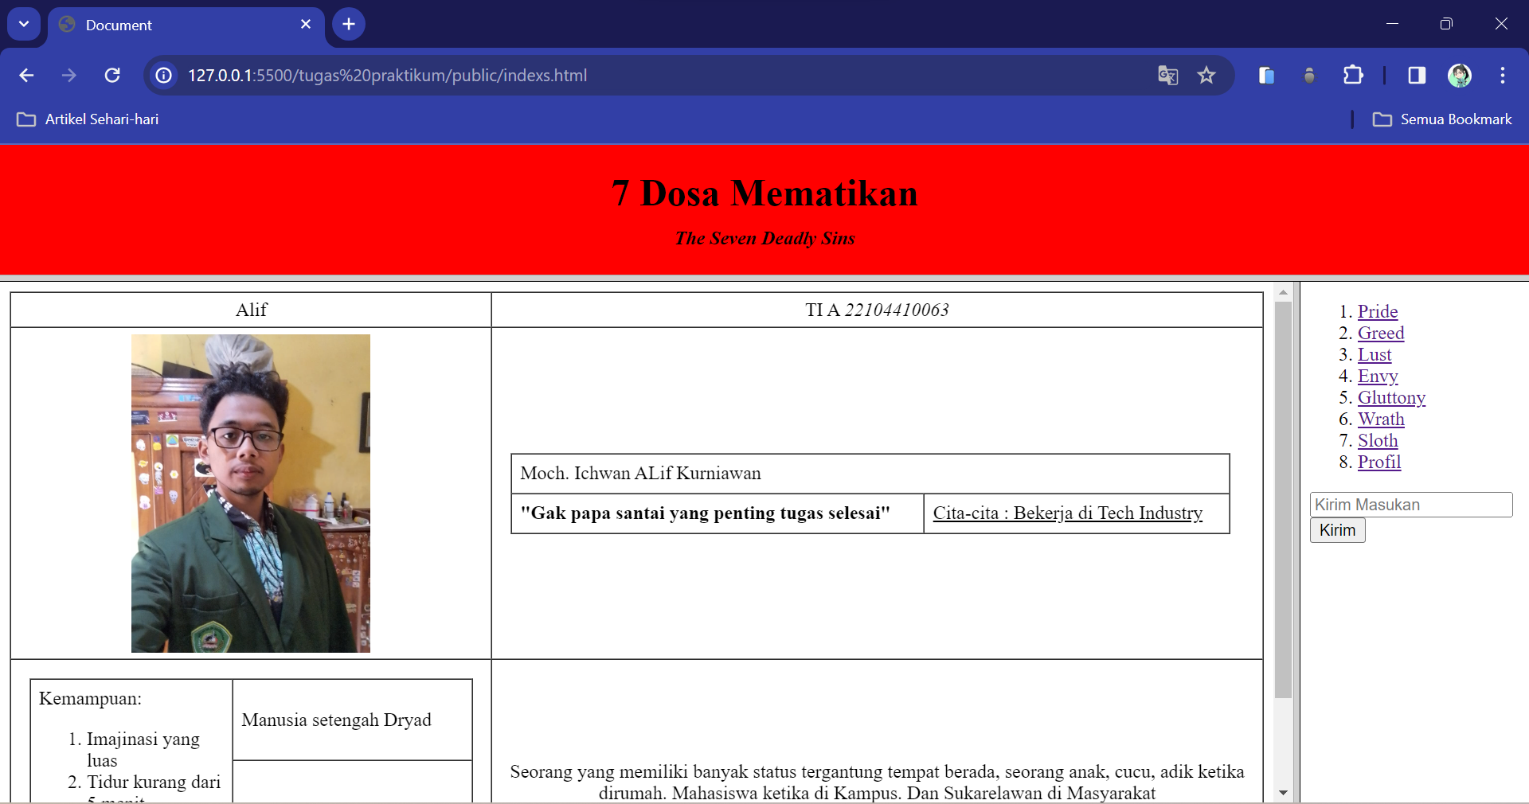

**BAB III**

**IMPLEMENTASI PRAKTIKUM**

1. **Praktikum 1**

* **Code**

1. <!DOCTYPE html>
2. <html lang="en">
3. <head>
4. <meta charset="UTF-8">
5. <meta name="viewport" content="width=device-width, initial-scale=1.0">
6. <title>Praktik 1</title>
7. </head>
8. <body bgcolor="pink">
9. <center>
10. <font face="arial" size="6" color="red"> Interconnekted Network alias Internet</font>
11. </center>
12. <hr>
13. <font face="helvetica" size="4" color="red">
14. <p align="left">
15. <i>Interconnekted Network</i> - atau yang lebih populer dengan sebutan internet - adalah sebuah sistem komunikasi
16. global yang menghubungkan komputer-komputer dan jaringan-jaringan kompuer di seluruh dunia. Setiap komputer dan jaringan terhubung - secara langsung
17. maupun tidak langsung- ke beberapa jalur utama yang disebut <i>internet backbone</i> dan dibedakan satu dengan lainnya menggunakan <i>unique name</i>
18. yang biasa disebut alamat ip 32 bit. Contoh 202.155.4.230. Komputer dan jaringan dengan berbagai platform yang
19. mempunyai perbedaan dan ciri khas masing-masing(Unix, Linux, Windows,dll) bertukar informasi dengan sebuah protokol standart yang dikenal dengan TCP/IP( <i>
20. Transmision Control Protokol/Internet Protokol</i> ).TCP/IP tersusun atas 4 layer (network access, internet, host-to-host transport, dan aplication) yang masing-masing memiliki protokolnya sendiri-sendiri
21. </p>
22. </font>
23. <font face="garamond" size="4" color="blue">
24. <p align="right">
25. Bila anda mempunyai Komputer minimal prosessor 486, windows 95, modem, dan line telepon
26. , Maka anda telah bisa bergabung dengan ribuan juta kompuer lain dari seluruh dunia dan
27. ,mengakses harta karun informasi dari internet
28. </p>
29. </font>
30. <hr>
31. <center>
32. <font face="century" size="3" color="bown">**&copy;** UNISBA
33. <br> <b>Blitar</b>
34. </font>
35. </center>
36. </body>
37. </html>

* **Tampilan**

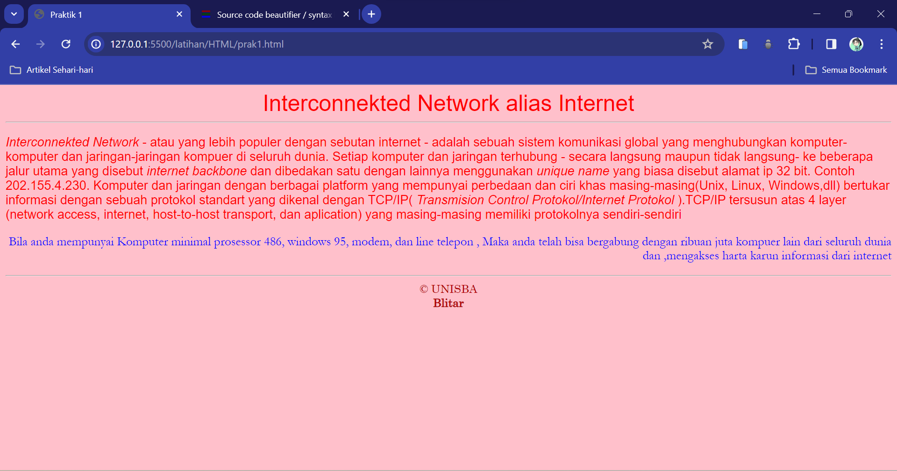

1. **Praktik 2**

* **Code**

1. <!DOCTYPE html>
2. <html lang="en">
3. <head>
4. <meta charset="UTF-8">
5. <meta name="viewport" content="width=device-width, initial-scale=1.0">
6. <title>Praktik II</title>
7. </head>
8. <body>
9. <h1>KEINDAHAN INDONESIA</h1>
10. <a href="prak1.html"><img src="../img/gunung.jpg" height="200" width="200" alt="">
11. </a>
12. <br><b>Gunung</b> adalah sebuah bentuk yang menonjol di atas wilayah <br> sekitarnya. Sebuah gunung biasanya lebih tinggi dan curam dari sebuah bukit
13. , <br> tetapi ada kesamaan dan penggunaan sering tergantung dari adat lokal
14. </body>
15. </html>

* Tampilan

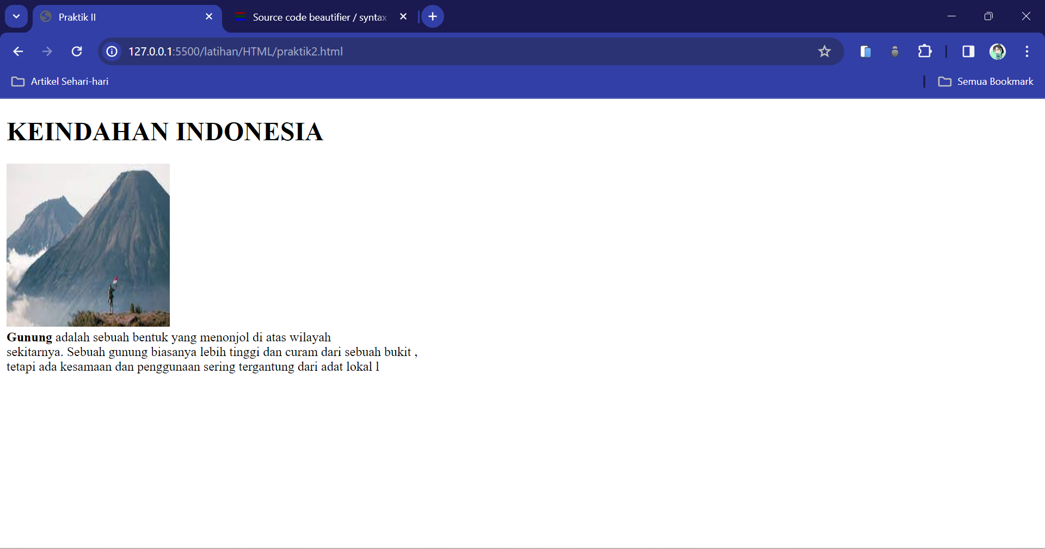

1. **Praktik 3**

* **Code1**

1. <!DOCTYPE html>
2. <html lang="en">
3. <head>
4. <meta charset="UTF-8">
5. <meta name="viewport" content="width=device-width, initial-scale=1.0">
6. <title>Wisata Dunia</title>
7. </head>
8. <body background="../img/bgd.gif">
9. <p align="center">
   1. <a href="#" name="atas">
      1. <b><u>Tempat-tempat indah yang ada di Dunia</u></b>
10. </a>
11. </p>
12. <hr>
13. <p align="left">
    1. inilah tempat-tempat wisata dunia yang banyak dikunjungi oleh wisatawan setip tahunnya
14. </p>
15. <p align="left">
    1. ikuti link pada gambar untuk melihat secara detail
16. </p>
17. <p align="left">
    1. <a href="detail_tempat_wisata.html">
       1. <img src="../img/lawu.jpg" alt="" width="136px" height="95px">
    2. </a>
    3. <b>Gunung Lawu</b> di Provinsi Jawa Timur
18. </p>
19. <p align="left">
    1. <b>Hawai</b> : Terletak di Benua Amerika **&nbsp;**
    2. <a href="detail_tempat_wisata.html">
       1. <img src="../img/hawai.jpg" alt="" width="161px" height="99px">
    3. </a>
20. </p>
21. <p align="left">
    1. <a href="detail_tempat_wisata.html">
       1. <img src="../img/coloseum.jpg" alt="" width="134px" height="89px">
    2. </a>
    3. <b>Coloseum</b> : ada di Romawi **&nbsp;**
22. </p>
23. <p align="left">
    1. <b>Candi Borobudur</b> : Di Jawab**&nbsp;**
    2. <a href="detail_tempat_wisata.html">
       1. <img src="../img/borobudur.jpg" alt="" width="132px" height="92px">
    3. </a>
24. </p>
25. <p align="center"></p>
26. <p align="center">Tersedia paket perjalanan wisata mulai dari harga 100$ US</p>
27. <p align="center"><a href="https://www.traveloka.com/">Pesan sekarang juga</a></p>
28. <hr>
29. <a href="#atas">TOP</a>
30. </body>
31. </html>

* **Tampilan**

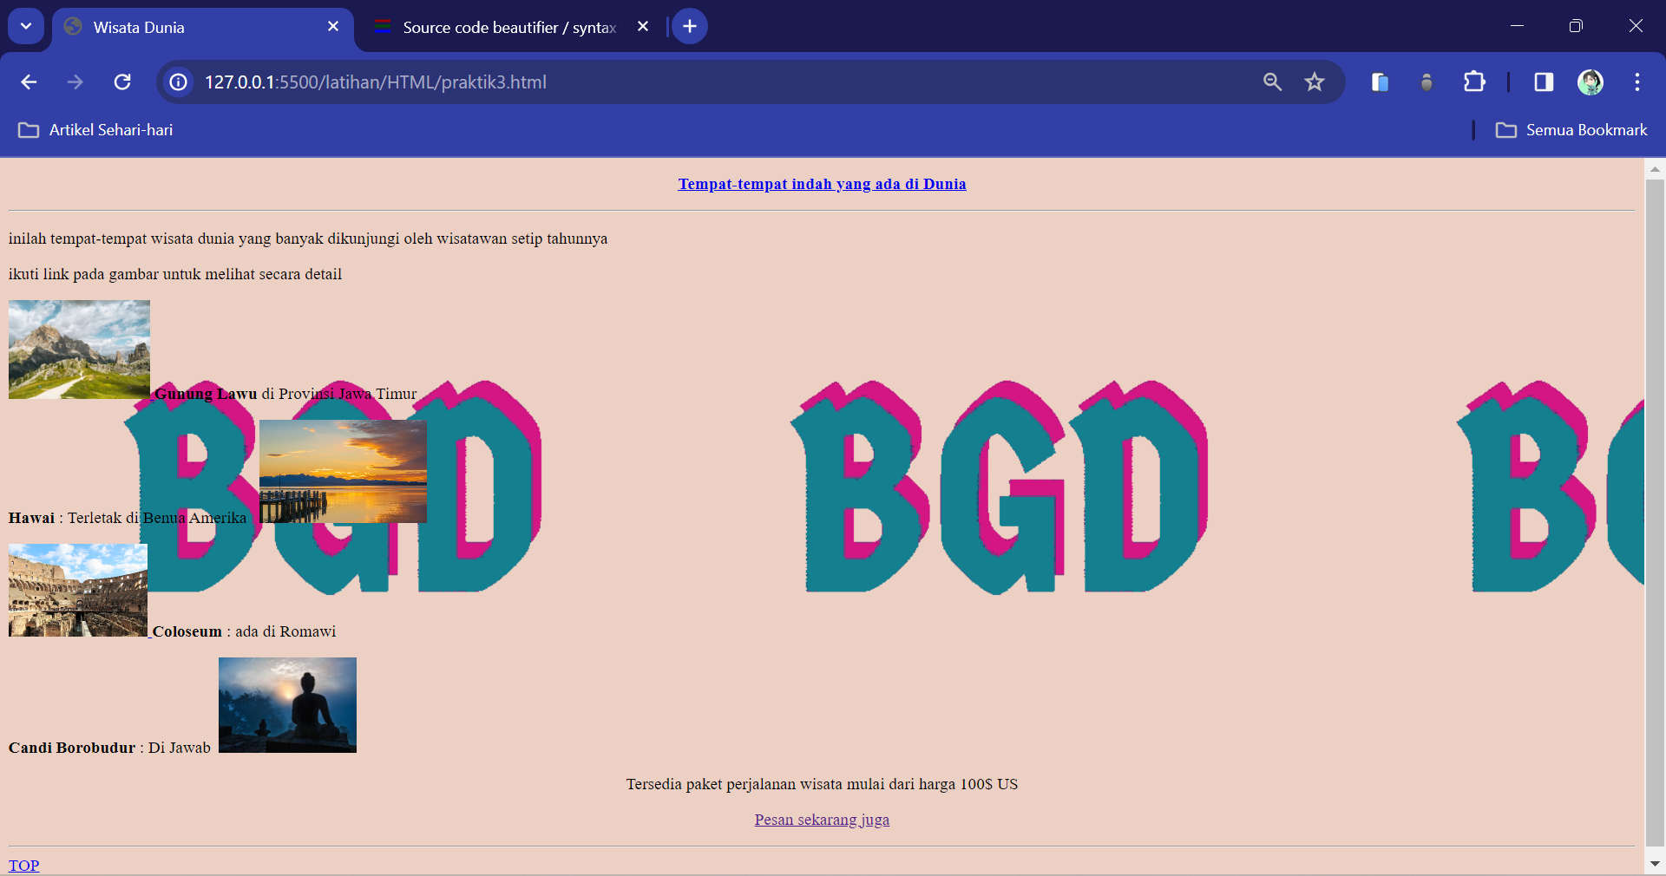

* **Code Detail Tempat Wisata**

1. <!DOCTYPE html>
2. <html lang="en">
3. <head>
4. <meta charset="UTF-8">
5. <meta name="viewport" content="width=device-width, initial-scale=1.0">
6. <title>Detail tempat wisata</title>
7. </head>
8. <body>
9. <p align="center">
   1. <b><font size="4">Detail Tempat Wisata</font></b>
10. </p>
11. <p>
    1. <u><b>Gunung Lawu</b></u>
12. </p>
13. <p>
    1. <img src="../img/lawu.jpg" alt="" width="156" height="113" align="left">
    2. Gunung yang indah dan penuh dengan legenda ini terletak di Provinsi Jawa Timur. dengan ketinggian sekitar 3265 mdpl
14. </p>
15. <p>
    1. Harga paket perjalanan wisata : Rp.500.000 (3H2M)
16. </p>
17. <p>**&nbsp;**</p>
18. <p>
    1. <u><b>Hawai</b></u>
19. </p>
20. <p>
    1. <img src="../img/hawai.jpg" alt="" width="154" height="98" align="left">
21. </p>
22. <p align="left">
    1. kepulauan hawai merupakan pulau yang indah dengan pantai-pantai yang eksotis. Dengan tarian yang khas, dan keramah-tamahan penduduknya
23. </p>
24. <p>
    1. Harga paket perjalanan wisata : $500.000 (3H2M)
25. </p>
26. <p>**&nbsp;**</p>
27. <p><b><a href="praktik3.html">Kembali</a></b></p>
28. </body>
29. </html>

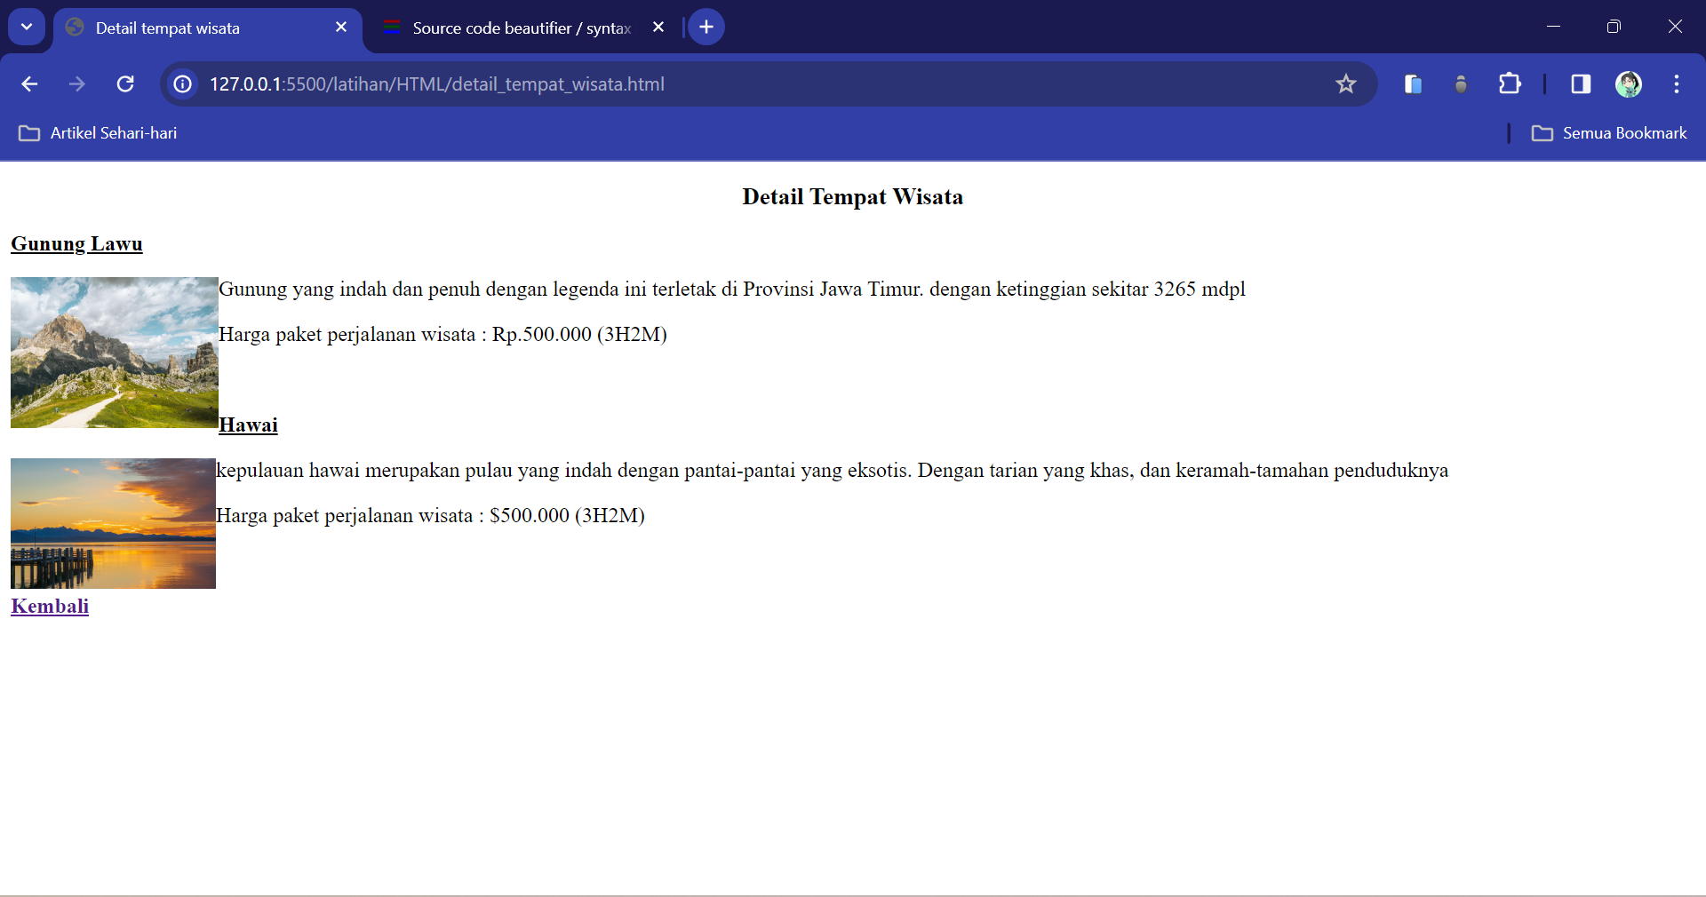

Note : ada sedikit perubahan dari materi yang berada di modul, dimana pada baris nomor 27 link href dirubah dari yang dulunya mengarah ke wisata_dunia.html menjadi praktik 3.html. Hal ini saya lakukan supaya website bekerja seperti yang seharusnya.

1. **Praktik 4**

* **Code**

1. <!DOCTYPE html>
2. <html lang="en">
3. <head>
4. <meta charset="UTF-8">
5. <meta name="viewport" content="width=device-width, initial-scale=1.0">
6. <title>Praktik 4</title>
7. </head>
8. <body bgcolor="#fff000" text="#fff000">
9. <table border="1" align="center" width="80%">
10. <tr>
11. <td align="center" height="100" bgcolor="#3a2bd1" colspan="2">
12. <font size="16" face="Arial">UNISBA Balitar</font>
13. <br>
14. <hr width="500">
15. <marquee behavior="" direction="right">The Enterpreneural University</marquee>
16. </td>
17. </tr>
18. <tr valign="top">
19. <td width="200" height="250" bgcolor="green">Home</td>
20. <td bgcolor="#f75454">
21. Selamat datang di <b><i>UNISBA Balitar</i></b><br>
22. UNISBA Balitar merupakan salah satu Perguruan Tinggi Swasta di Blitar. <br><br>
23. Terdapat 8 fakultas di UNISBA Balitar:
24. Fakultas Teknologi Informasi, Fakultas Ekonomi, Fakultas Sosial&Politik, Fakultas Pertanian, Fakultas Peternakan,
25. Fakultas Keguruan & Ilmu Pendidikan, Fakultas Teknik, Fakultas Hukum
26. </td>
27. </tr>
28. </table>
29. </body>
30. </html>

* **Tampilan**

Saya merubah isi dari baris kode nomor 11 dimana dulunya belum terdapat property collspan=”2” dimana fungsinya agar kolom dari unisba balitar bisa merging denga kolom berikutnya, sehingga tampilan website dapat sesuai dengan apa yang ada di modul

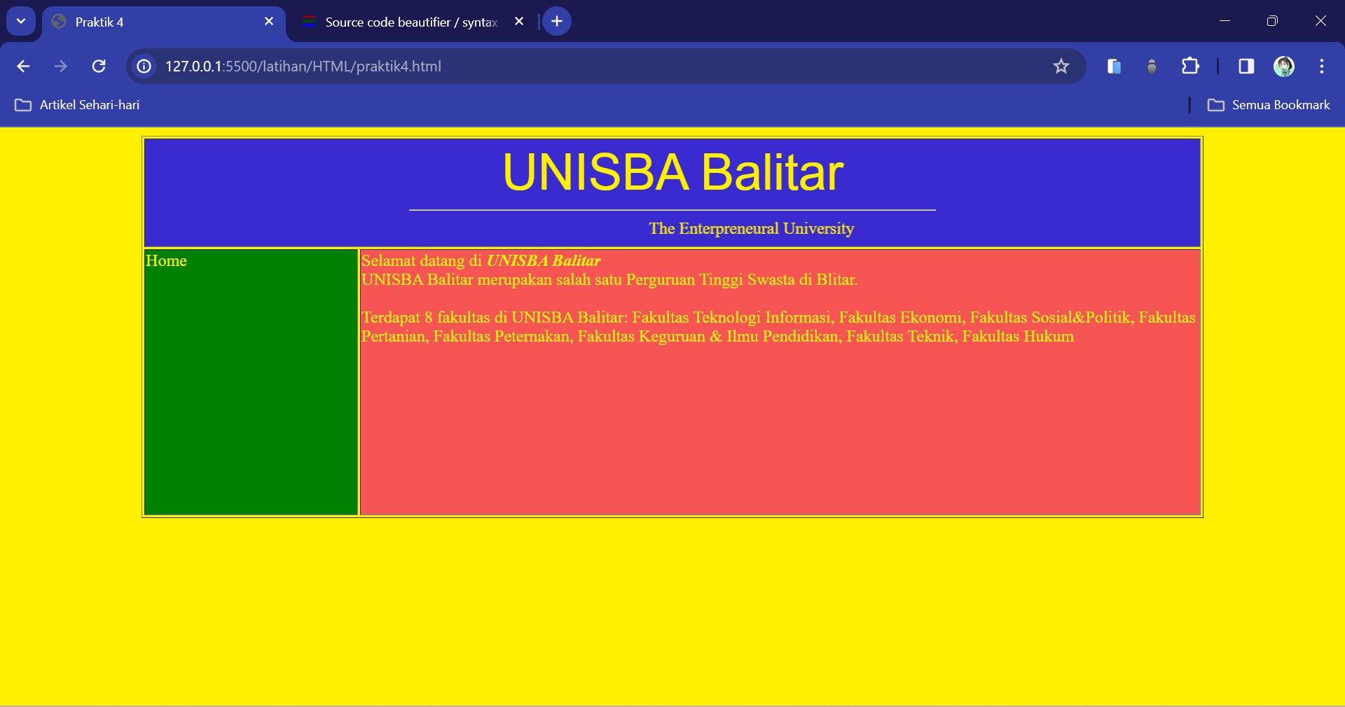

1. **Praktik 5**

* **Code**

<!DOCTYPE html>

<html lang="en">

<head>

<meta charset="UTF-8">

<meta name="viewport" content="width=device-width, initial-scale=1.0">

<title>Formulir</title>

</head>

<body>

<form action="#" method="get">

<h3>formulir biodata</h3>

<table width="400" border="1" cellpadding="0" cellspacing="2" bordercolor="#666666">

<tr>

<td width="100">Nama</td>

<td>

<input type="text" name="textfield">

</td>

</tr>

<tr>

<td>ALamat</td>

<td>

<textarea name="textarea"></textarea>

</td>

</tr>

<tr>

<td>Tempat</td>

<td><input type="text" name="textfield2"></td>

</tr>

<tr>

<td>Tanggal Lahir</td>

<td>

<select name="select" id="">

<option value="1">1</option>

<option value="2">2</option>

<option value="3">3</option>

<option value="4">4</option>

<option value="5">5</option>

<option value="6">6</option>

<option value="7">7</option>

<option value="8">8</option>

<option value="9">9</option>

<option value="10">10</option>

<option value="11">11</option>

<option value="12">12</option>

<option value="13">13</option>

<option value="14">14</option>

<option value="15">15</option>

<option value="16">16</option>

<option value="17">17</option>

<option value="18">18</option>

<option value="19">19</option>

<option value="20">20</option>

<option value="21">21</option>

<option value="22">22</option>

<option value="23">23</option>

<option value="24">24</option>

<option value="25">25</option>

<option value="26">26</option>

<option value="27">27</option>

<option value="28">28</option>

<option value="29">29</option>

<option value="30">30</option>

<option value="31">31</option>

</select>

<select name="select2">

<option value="1">Januari</option>

<option value="2">Februari</option>

<option value="3">Maret</option>

<option value="4">April</option>

<option value="5">Mei</option>

<option value="6">Juni</option>

<option value="7">Juli</option>

<option value="8">Agustus</option>

<option value="9">September</option>

<option value="10">Oktober</option>

<option value="11">November</option>

<option value="12">Desember</option>

</select>

<select name="select3">

<option value="2001">2001</option>

<option value="2002">2002</option>

<option value="2003">2003</option>

<option value="2004">2004</option>

<option value="2005">2005</option>

<option value="2006">2006</option>

<option value="2007">2007</option>

<option value="2008">2008</option>

<option value="2009">2009</option>

</select>

</td>

</tr>

<tr>

<td>Jenis Kelamin</td>

<td>

<input type="radio" name="radiobutton" value="pria"> Pria

<input type="radio" name="radiobutton" value="Wanita">Wanita

</td>

</tr>

<tr>

<td rowspan="3">Hobi</td>

<td>

<input type="checkbox" name="checkbox" value="checkbox">Olahraga

</td>

</tr>

<tr>

<td>

<input type="checkbox" name="checkbo2" value="checkbox">Baca Buku

</td>

</tr>

<tr>

<td>

<input type="checkbox" name="checkbox3" value="checkbox">Internetan

</td>

</tr>

<tr>

<td>**&nbsp;**</td>

<td>

<input type="submit" name="submit" value="submit">

<input type="reset" name="reset" value="reset">

</td>

</tr>

</table>

</form>

</body>

</html>

Tampilan sebelum diisi

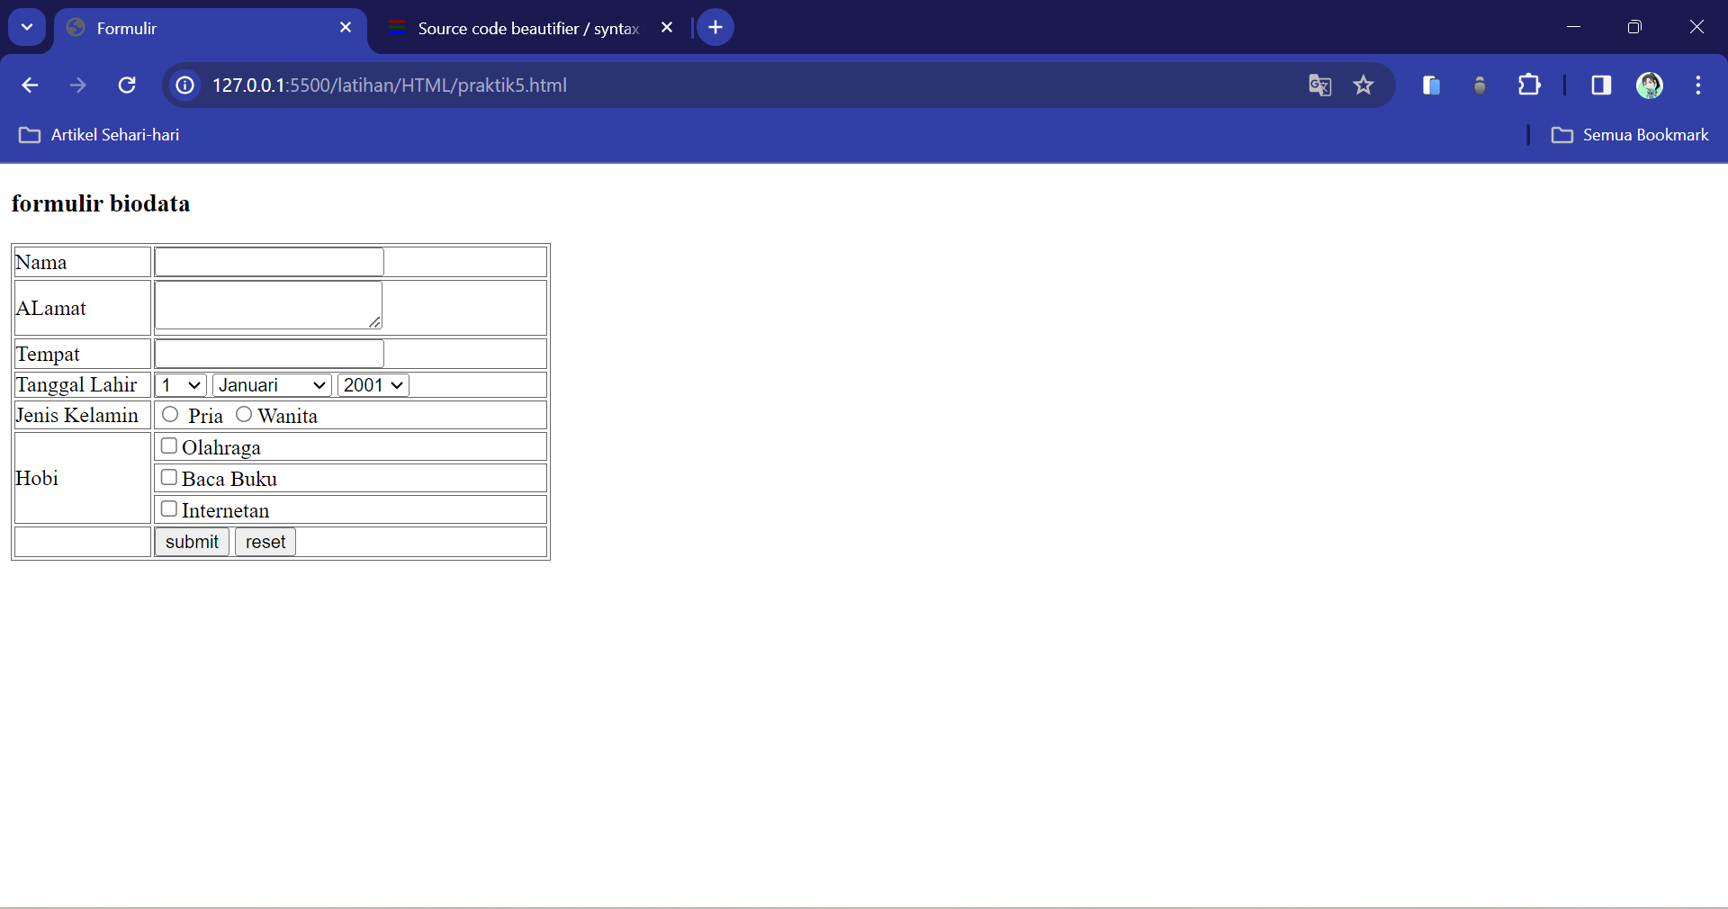

Tampilan ketika suda diisi

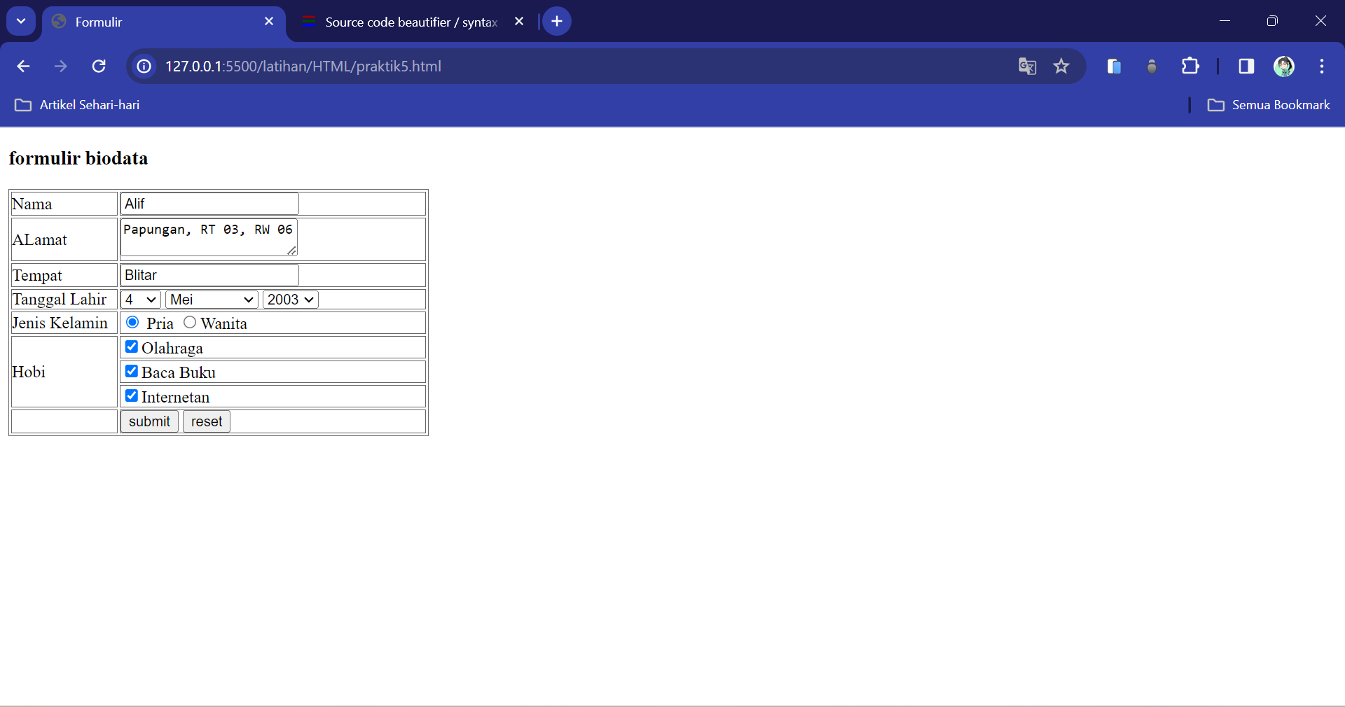

Ketika tombol submit ditekan, yang terjadi adalah isi form menjadi kosong, dan di url terdapat tulisan

[**http://127.0.0.1:5500/latihan/HTML/praktik5.html?textfield=&textarea=&textfield2=&select=1&select2=1&select3=2001&submit=submit#**](http://127.0.0.1:5500/latihan/HTML/praktik5.html?textfield=&textarea=&textfield2=&select=1&select2=1&select3=2001&submit=submit#)

Hal ini terjadi karena form menggunakan method get yang mana akan mengirimkan data isi form ke dalam url.

1. **Praktik 6**

* **Frame 1**
* **Code**

1. <!DOCTYPE html>
2. <html lang="en">
3. <head>
4. <meta charset="UTF-8">
5. <meta name="viewport" content="width=device-width, initial-scale=1.0">
6. <title>Document</title>
7. </head>
8. <body bgcolor="#006699">
9. <h2>
10. <font color="#ffffff">Latihan membuat frame html</font>
11. </h2>
12. </body>
13. </html>

Frame 2

Code

1. <!DOCTYPE html>
2. <html lang="en">
3. <head>
4. <meta charset="UTF-8">
5. <meta name="viewport" content="width=device-width, initial-scale=1.0">
6. <title>Document</title>
7. </head>
8. <body bgcolor="#006699">
9. <h2>
10. <font color="#ffffff">Latihan membuat frame html</font>
11. </h2>
12. </body>

</html>

* **Frame 3**
* **Code**

1. <!DOCTYPE html>
2. <html lang="en">
3. <head>
4. <meta charset="UTF-8">
5. <meta name="viewport" content="width=device-width, initial-scale=1.0">
6. <title>Document</title>
7. </head>
8. <body>
9. <h2>Selamat Datang</h2>
10. <h4>Anda berada pada halaman membuat latihan frame menggunakan HTML</h4>
11. <b>22104410063</b>
12. <b>Moch. Ichwan Alif K</b>
13. </body>
14. </html>

* **Indek html**
* **Code**

1. <!DOCTYPE html>
2. <html lang="en">
3. <head>
4. <meta charset="UTF-8">
5. <meta name="viewport" content="width=device-width, initial-scale=1.0">
6. <title>Document</title>
7. <frameset rows="25%,*" border="0">
8. <frame name="atas" src="frame1.html">
9. <frameset cols="20%,*">
10. <frame name="menu" scrolling="no" src="frame2.html">
11. <frame name="isi" src="frame3.html">
12. </frameset>
13. </frameset>
14. </head>
15. <body>
16. </body>
17. </html>

Terdapat perubahan di bagian frameset, dimana jika mengikuti modul maka website hanya menampilkan satu frame saja, setelah diselidiki lebih jauh, ternyata penulisan frameset saya keliru. Yang benar adalah

<frameset rows="25%,*" border="0">

Terdapat imbuhan tanda koma dan tanda Bintang pada ukuran rows

Hasil Setelah dirubah

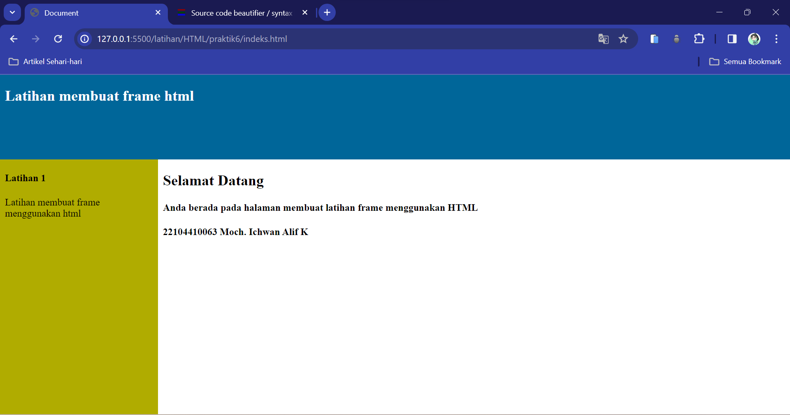

Kesimpulan :

Dua elemen <frame> yang ada di dalamnya mendefinisikan dua frame. Frame pertama (name="atas") akan memuat konten dari "frame1.html". Frame kedua (name="menu") dan frame ketiga (name="isi") akan berada di dalam frame kedua dari elemen <frameset> kedua. Elemen <frameset> kedua mendefinisikan dua kolom dengan lebar masing-masing 20% dan * (sisa lebar layar). Frame pertama (name="menu") akan memuat konten dari "frame2.html", sementara frame kedua (name="isi") akan memuat konten dari "frame3.html". Atribut scrolling="no" pada frame dengan nama "menu" menghilangkan scrollbar di dalam frame tersebut.

**BAB IV**

**PENUTUP**

**Kesimpulan**

Atribut HTML memberikan informasi tambahan kepada elemen dan sering digunakan untuk mengonfigurasi atau menyesuaikan elemen tersebut. Validasi HTML penting untuk memastikan bahwa dokumen HTML mematuhi standar yang telah ditetapkan, sehingga dapat diinterpretasikan dengan benar oleh browser.

Dengan memahami dasar-dasar HTML, seseorang dapat membuat dan mengelola konten web dengan lebih efektif, membentuk dasar untuk pengembangan lebih lanjut dengan menggunakan teknologi web lainnya seperti CSS (Cascading Style Sheets) dan JavaScript.

## Saran

Bagi para programmer, mempelajari html terlebih dahulu merupakan hal yang wajib, karena html merupakan dasar dari halaman website. Terdapat tag-tag didalam html yang mana dapat digabungkan dengan Bahasa pemograman lainnya.